**Ақмешіт ауылының, №15 орта мектеп ММ-де**

**02.02.2017ж.-12.02.2017ж. аралығында «Өзін-өзі тану» пәні бойынша «Жүректен жүрекке» атты өтілетін іс- шараның хабарламасы.**

**03.02.2017ж. күні өтілген іс-шараның хабарламасы:**

**«Негізгі мәселені жай сөзбен айтқанда» атты ата-аналар мен оқушылар арасында тренинг өткізілді. Қатысқан ата- аналар саны 30. Бұл тренингтің кіріспесінде мектептің психологы А.Р.Балғожина қатысушыларға бүгінгі күнге сәттілік тілеп, отбасында ата - аналар өз балаларымен ара қатынасы жайлы пікір бөлісуге шақырды.**

**Фишбоун стратегиясын пайдаланып, екі жақ өз пікірлерін , көзқарастарын ортаға салып, пікірталас ұйымдастырылды. Бұл жерде әр пікір бағалы болды. Содан кейін, ата -аналар мен балалар «пікір сызығы» әдісі бойынша өз көзқарастарын білдірді.**

**Интернет пайдалану жайлы да өзара пікір талас арқылы бір шешімге келді.**

**Сыртқы көзқарасты айтуға машыққер Н.А. Тастембековаға ұсынылды.**

**Қорыта келгенде,«нені егесін, соны орасын» деп ,ата- аналарға психолог өз ақыл-кеңесін берді.**

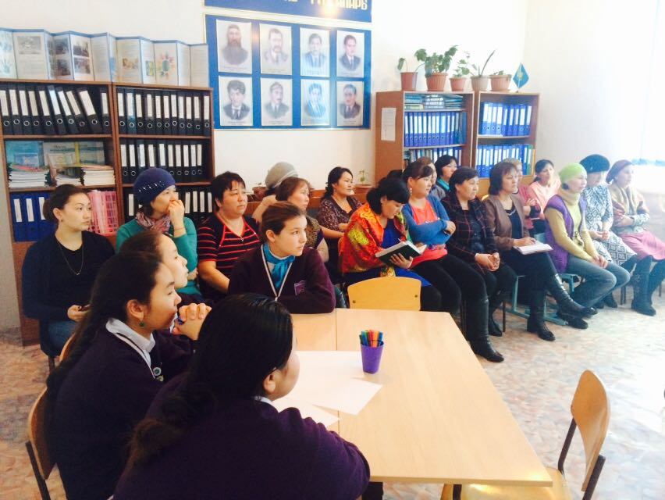 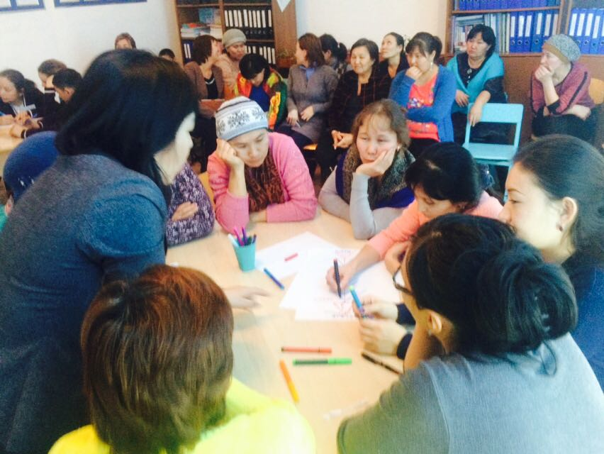

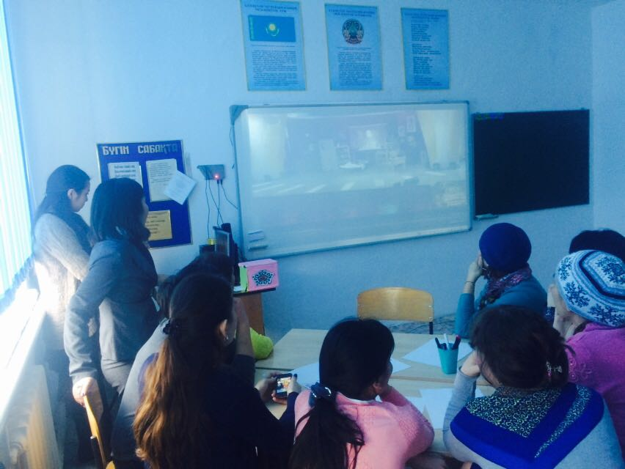 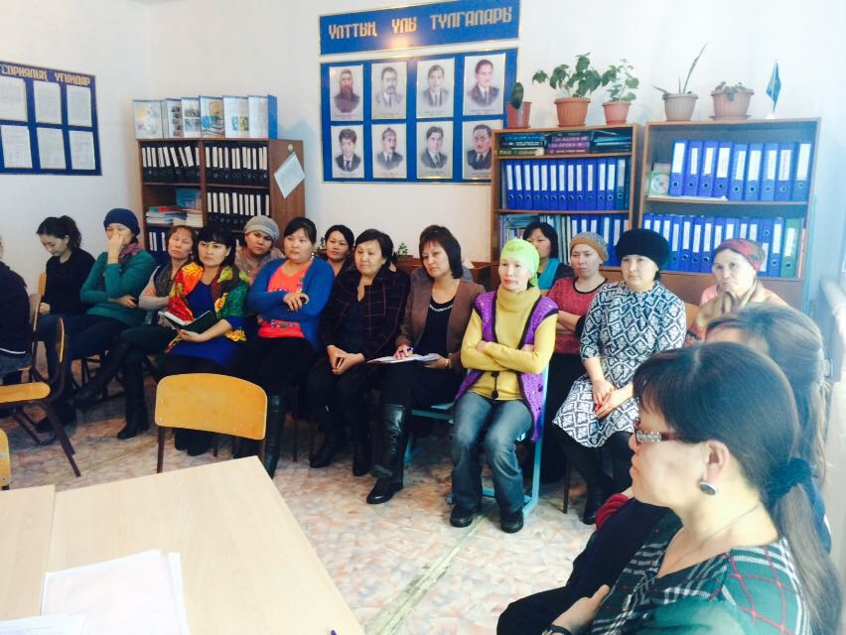

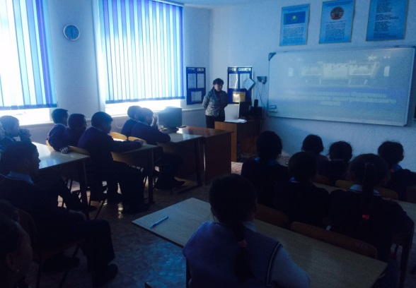 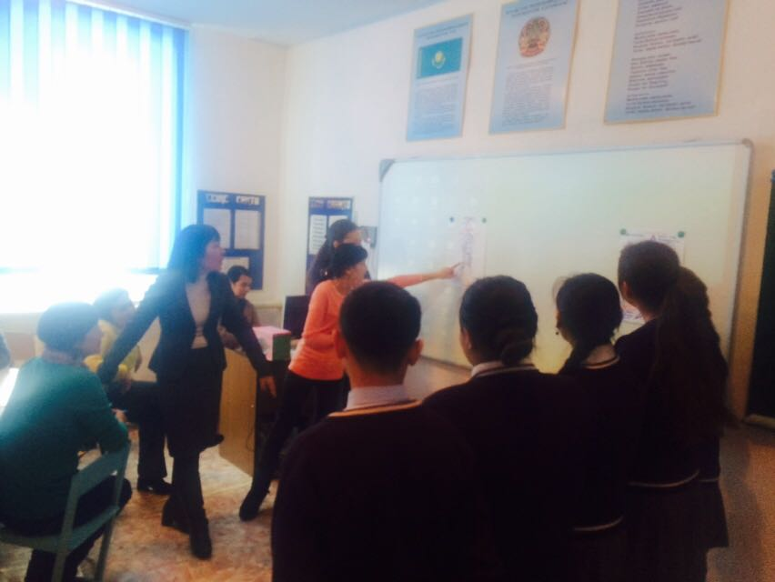

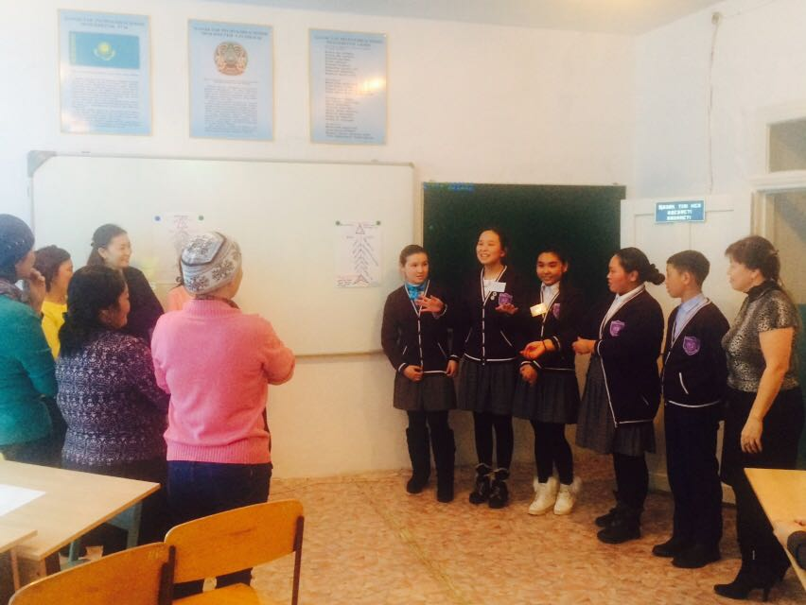

Орындаған: мектеп психологы А.Р.Балгожина

03.02.2017ж.

Тел:8 (71651) 22540